ĐỀ ÔN TẬP GIỮA HỌC KÌ I SỐ 1
Phần 1: Trắc nghiệm nhiều lựa chọn
- Cho hàm số liên tục trên đoạn và có đồ thị như hình vẽ bên dưới. Gọi và lần lượt là giá trị lớn nhất và giá trị nhỏ nhất của hàm số trên đoạn . Giá trị của bằng
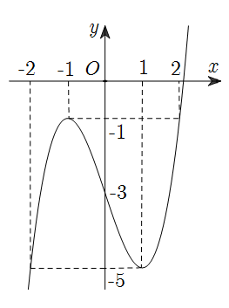
A. . B. . C. . D. .
Lời giải
Chọn A
Từ đồ thị, ta suy ra ; . Suy ra .
- Hàm số nghịch biến trên các khoảng nào sau đây?
A. . B. . C. . D. .
Lời giải
Chọn C
Ta có . Đạo hàm . Suy ra hàm số nghịch biến trên .
- Cho hàm số có xác định trên liên tục trên các khoảng xác định của nó và có bảng biến thiên như sau. Tổng số đường tiệm cận đứng và tiệm cận ngang của đồ thị hàm số đã cho là
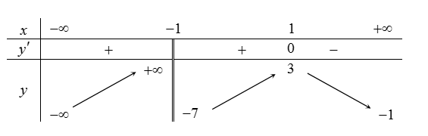
A. . B. . C. . D. .
Lời giải
Chọn D
Từ bảng biến thiên, ta có hàm số có tiệm cận đứng , tiệm cận ngang .
Vậy hàm số có hai tiệm cận.
- Trong không gian cho hai vectơ khác . Tìm mệnh đề đúng.
A. . B. .C. . D. .
Lời giải
Chọn A
- Tiệm cận ngang của đồ thị hàm số là đường thẳng có phương trình
A. . B. . C. . D.
Lời giải
Chọn B
Ta có là tiệm cận ngang của đồ thị hàm số.
- Cho hàm số có đạo hàm , . Mệnh đề nào dưới đây đúng?
A. Hàm số nghịch biến trên khoảng . B. Hàm số nghịch biến trên khoảng .
C. Hàm số đồng biến trên khoảng . D. Hàm số nghịch biến trên khoảng .
Lời giải
Chọn C
Ta có hàm số đồng biến trên .
- Cho hàm số bậc ba , có đồ thị là đường cong như hình bên. Điểm cực tiểu của hàm số đã cho là
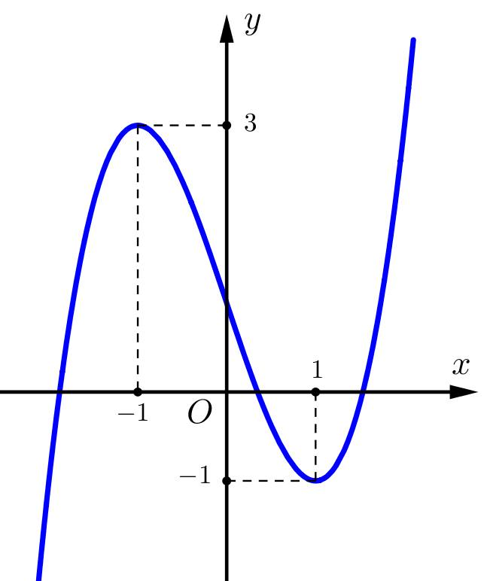
A. . B. . C. . D. .
Lời giải
Từ đồ thị hàm số, ta có điểm cực tiểu của hàm số là .
- Cho hình hộp chữ nhật có và . Chọn hệ trục có gốc tọa độ ; các điểm lần lượt nằm trên các tia (tham khảo hình vẽ). Tọa độ của điểm là
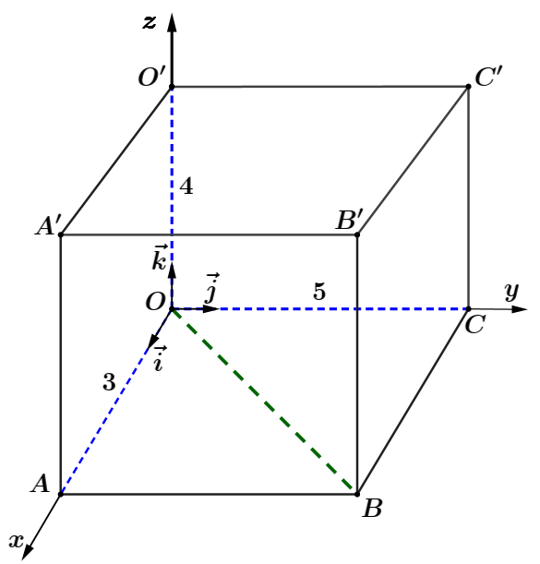
A. . B. . C. . D. .
Lời giải
Chọn B
Ta có .
- Giá trị nhỏ nhất của hàm số trên đoạn bằng
A. . B. . C. . D. .
Lời giải
Chọn D
Ta có . Cho và .
Suy ra .
- Đường cong ở hình bên dưới là đồ thị của một trong bốn hàm số dưới đây. Hàm số đó là hàm số nào?
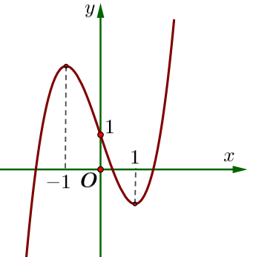
A. . B. . C. . D. .
Lời giải
Chọn C
Từ đồ thị, ta có là đồ thị hàm số cần tìm.
- Cho hình hộp . Đẳng thức nào sau đây là đẳng thức đúng?
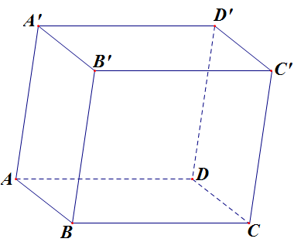
A. . B. .C. .D. .
Lời giải.
Chọn D
- Cho hình lập phương. Số đo góc bằng
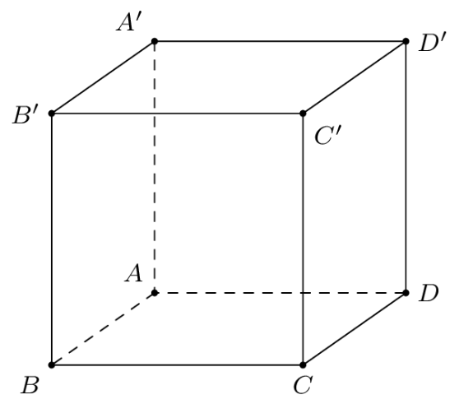
A. . B. . C. . D. .
Lời giải
Chọn B
Ta có .
Phần 2. Trắc nghiệm đúng/sai (4 câu).
Bài 1: Cho hàm số xác định trên , liên tục trên mỗi khoảng xác định và có bảng biến thiên như sau. Xét tính đúng/sai của các khẳng định sau:
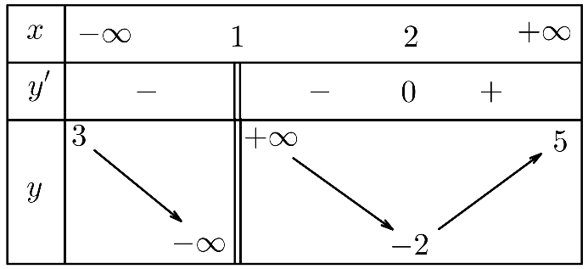
Khẳng định | Đúng | Sai
a) Hàm số đồng biến trên khoảng .
b) Đồ thị hàm số có một đường tiệm cận đứng là .
c) Đồ thị hàm số chỉ có một đường tiệm cận ngang là .
d) Đồ thị hàm số có hai nghiệm phân biệt.
Lời giải:
a) Hàm số đã cho đồng biến trên khoảng . Mệnh đề đúng.
b) Do nên đồ thị hàm số có một đường tiệm cận đứng là . Mệnh đề đúng.
c) Do và nên đồ thị hàm số có hai đường tiệm cận ngang là và . Mệnh đề sai.
d) Dựa vào đồ thị, ta có . Mệnh đề đúng.
Bài 2: Cho hàm số có đồ thị hàm số như hình bên dưới. Xét tính đúng/sai của các khẳng định sau:
Khẳng định | Đúng | Sai
a) Hàm số đồng biến trên ;
b) Hàm số nghịch biến trên ;
c) ;
d) Đồ thị hàm số có các điểm cực trị thuộc đường thẳng .
Lời giải:
a) Phần đồ thị của hàm số đi lên trên khoảng Hàm số đồng biến trên . Mệnh đề đúng.
b) Hàm số nghịch biến trên . Mệnh đề sai.
c) . Mệnh đề sai.
d) Đồ thị có các điểm cực trị là: nên thuộc đường thẳng . Mệnh đề đúng.
Bài 3: Cho hàm số . Xét tính đúng/sai của các khẳng định sau:
Khẳng định | Đúng | Sai
a) Tiệm cận đứng của đồ thị hàm số đã cho là .
b) Tập xác định của hàm số đã cho là .
c) Tiệm cận xiên của đồ thị hàm số đã cho là.
d) Tiệm cận ngang của đồ thị hàm số đã cho là .
Lời giải:
a) Ta có Tiệm cận đứng của đồ thị hàm số đã cho là . Mệnh đề đúng.
b) Tập xác định của hàm số đã cho là . Mệnh đề đúng.
c) Ta có và Tiệm cận xiên của đồ thị hàm số đã cho là. Mệnh đề đúng.
d) Đồ thị hàm số không có tiệm cận ngang. Mệnh đề sai.
Bài 4: Một công ty bất động sản có căn hộ cho thuê, biết rằng nếu cho thuê mỗi căn hộ với giátriệu đồng mỗi tháng thì mỗi căn hộ đều có người thuê và cứ mỗi lần tăng giá cho thuê mỗi căn hộ thêm đồng mỗi tháng thì có thêm căn hộ bị bỏ trống. Xét tính đúng/sai của các khẳng định sau:
Khẳng định | Đúng | Sai
a) Khi giá cho thuê mỗi căn hộ là 2.200.000 đồng thì có 10 căn hộ bị trống.
b) Khi giá cho thuê mỗi căn hộ là 2.700.000 đồng thì thu nhập của công ty cao nhất.
c) Thu nhập cao nhất của công ty đạt được là 312.500.000 đồng.
d) Khi thu nhập công ty cao nhất thì số căn hộ có người thuê là 125 căn hộ.
Lời giải:
Gọi số lần tăng giá tiền cho thuê mỗi căn hộ một tháng để công ty thu được thu nhập cao nhất là (lần) ()
Số tiền cho thuê mỗi căn hộ là (triệu đồng). Số căn hộ mỗi tháng được thuê là (căn hộ).
Thu nhập của công ty đạt được là . Đặt
khi.
Vậy để có thu nhập cao nhất thì công ty đó phải cho thuê với giá (triệu đồng).
Do đó Khẳng định a đúng, khẳng định b sai, khẳng định c đúng, khẳng định d đúng.
Phần 3: Trắc nghiệm điền đáp án
Bài 1: Cho hàm số có đồ thị . Gọi A, B là hai điểm cực trị của đồ thị . Tính độ dài đoạn thẳng (kết quả làm tròn đến hàng phần trăm).
Lời giải:
Ta có là hai điểm cực trị của đồ thì .
Khi đó, ta có .
Bài 2: Người ta muốn xây một cái bể hình hộp đứng có thể tích , biết đáy bể là hình chữ nhật có chiều dài gấp lần chiều rộng và bể không có nắp. Giả sử nguyên vật liệu để làm mặt đáy và các mặt xung quanh của bể là như nhau. Hỏi cần xây bể có chiều cao bằng bao nhiêu mét để nguyên vật liệu xây dựng là ít nhất (làm tròn một chữ số thập phân)?
Lời giải:
Gọi là chiều rộng của bể; chiều dài của bể là . Chiều cao của bể là .
Ta có .
Tổng diện tích .
Dấu “” xảy ra khi .
Bài 3: Một công ty nhận sản xuất 400.000 huy chương bạc nhân ngày kỷ niệm Hội khỏe phù đổng toàn quốc. Công ty sở hữu 20 máy, mỗi máy có thể sản xuất 200 huy chương/giờ. Chi phí lắp đặt máy để sản xuất huy chương là 80 triệu đồng/máy và tổng chi phí vận hành là 5,76 triệu đồng/giờ. Hãy biểu diễn chi phí sản xuât 400.000 huy chương bằng một hàm theo số máy đã dùng. Hãy ước tính số máy mà công ty nên dùng để chi phí thấp nhất.
Lời giải:
Gọi là số máy sử dụng và là hàm tổng chi phí sản xuất tương ứng.
Chi phí lắp đặt các máy là . Chi phí vận hành các máy là .
Tổng chi phí = Chi phí lắp đặt + Chi phí vận hành .
Bài toán trở thành tìm giá trị nhỏ nhất của hàm số với .
Ta có .
Đồng thời .
Vậy công ty nên sử dụng 12 máy để sản xuất thì tổng chi phí sẽ nhỏ nhất.
Bài 4: Giả sử doanh số (tính bằng số sản phẩm) của một sản phẩm mới (trong vòng một số năm nhất định) tuân theo quy luật logistic được mô hình hoá bằng hàm số, trong đó thời gian được tính bằng năm, kể từ khi phát hành sản phẩm mới. Khi đó, đạo hàm sẽ biểu thị tốc độ bán hàng. Hãy cho biết tốc độ bán hàng lớn nhất kể từ khi phát hành sản phẩm mới.
Lời giải:
Ta có: . Tốc độ bán hàng là lớn nhất khi lớn nhất.
Đặt .Ta có
Ta có bảng biến thiên với :
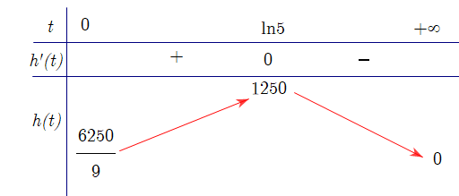
Vậy sau khi phát hành khoảng năm thì thì tốc độ bán hàng là lớn nhất.
Vậy: tốc độ bán hàng lớn nhất kể từ khi phát hành sản phẩm mới là 1250 (sản phẩm)
Bài 5: Cho hàm số có đồ thị như hình bên dưới, với . Tính giá trị của .
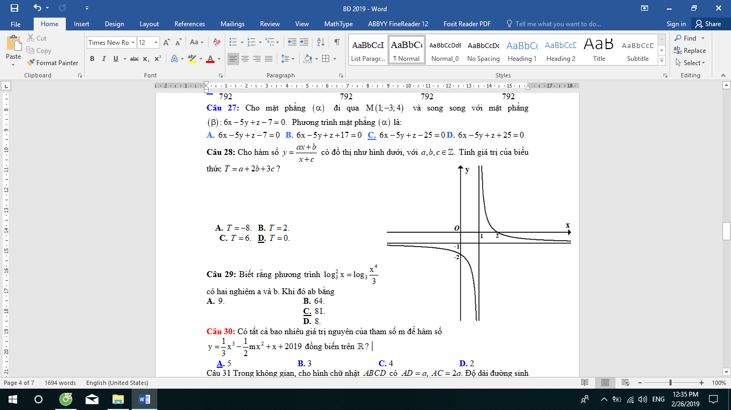
Lời giải:
Đồ thị hàm số có tiệm cận đứng là đường thẳng , tiệm cận ngang là đường thẳng.
Đồ thị hàm số đi qua các điểm .
Từ biểu thức hàm số (vì đồ thị hàm số là đồ thị hàm nhất biến nên ), ta suy ra
Đồ thị hàm số có tiệm cận đứng là đường thẳng , tiệm cận ngang là đường thẳng .
Đồ thị hàm số đi qua .
Đối chiếu lại, ta suy ra , , . Vậy .
Bài 6: Cho hàm số , với là tham số. Gọi là các giá trị của tham số thỏa mãn . Tính giá trị của biểu thức .
Lời giải:
Ta có:
Do đó: .
Vậy .

